**spring中UML图的学习**

一 UML的分类

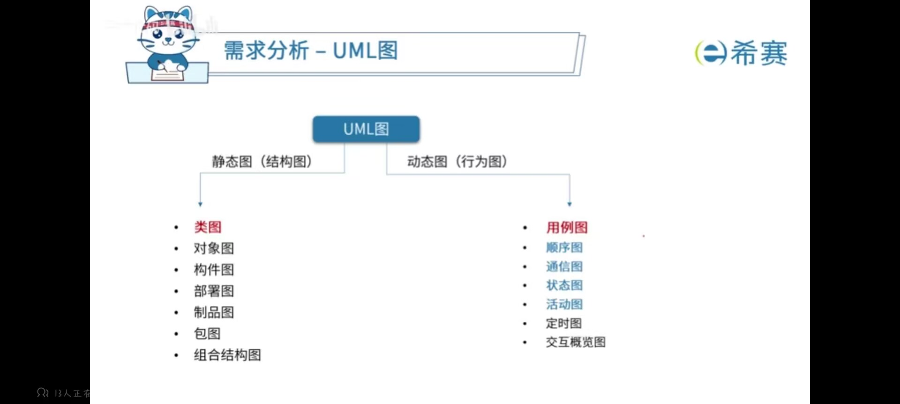

二 用例图

1. 包括参与者及用例（参与者与用例之间的关系—包含，扩展，泛化）
2. 时间是特殊的参与者，其余的空间，湿度等都有可能是参与者。
3. 包含，扩展，泛化之间的具体含义，必须掌握的内容

包含：提取公共部分的内容，是必须的，但不是父子关系。

扩展：可进行选择的，可用可不用

泛化：又叫父子关系，区别于包含关系。

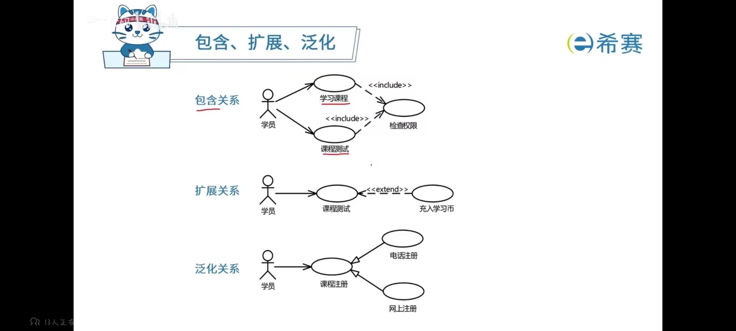

三 类图和对象图

1. 类图(class diagram) :类图描述一组类、接口、协作和它们之间的关系。  
   2.对象图(object diagram) :对象图描述一组对象及它们之间的关系。对象图描述了在类图中所建立的事物实例的静态快照。

四 Rational Rose2007版本软件画图

1. 操作步骤

添加自己所需的符号：view—toolbars—configure—选择需要的图类型。以及一些添加删除的步骤。

记忆：

用例图: Use Case Diagram  
类图:  Class Diagram  
対象图: 0bject Diagram  
组件图: Component Diagram  
部署图: Deployment Diagram  
順序图: Sequence Diagram  
协作图: Collaboration Diagram  
状恣图: Statechart Diagram  
活动图: Activity Diagram

2 用例图的画图步骤6：00—9：00

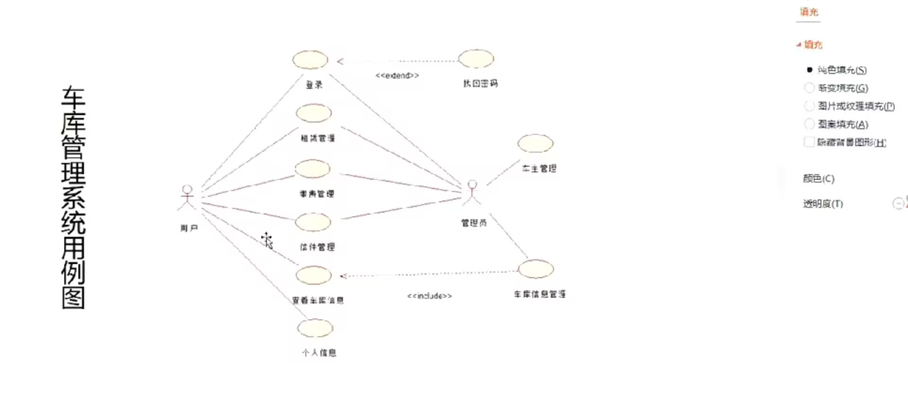

1包括参与者及用例（参与者与用例之间的关系—包含，扩展，泛化）

2时间是特殊的参与者，其余的空间，湿度等都有可能是参与者。

3包含，扩展，泛化之间的具体含义，必须掌握的内容

包含：提取公共部分的内容，是必须的，但不是父子关系。

扩展：可进行选择的，可用可不用

泛化：又叫父子关系，区别于包含关系。

3 类图9：05—19：00

出发点为A类，到达的地方为B类

关联（单项关联），组合（实心菱形没有这个表示，需要自己设计），聚集（空心菱形），泛化（空心实线箭头），依赖（虚线）

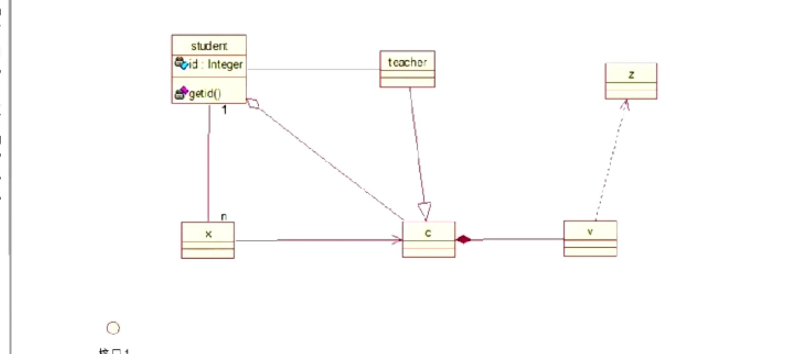

4对象图19：00—21：00

注意类名 相互连接即可

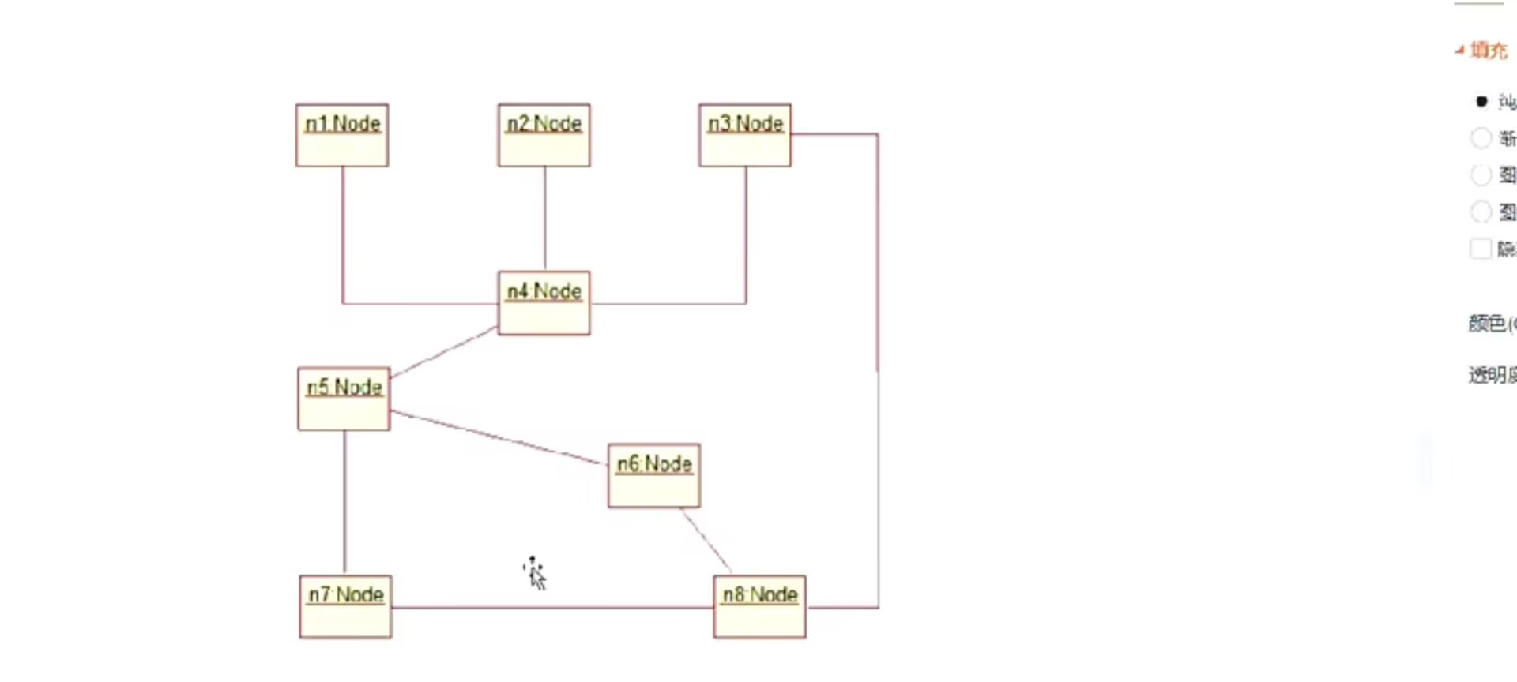

5 构件图21：00—22：00

构件图的作用:  
(1)对源代码文件之间的相互关系建模。

(2)对可执行文件之间的相互关系建模。

组件和接口之间依赖关系，组件和接口之间的联系

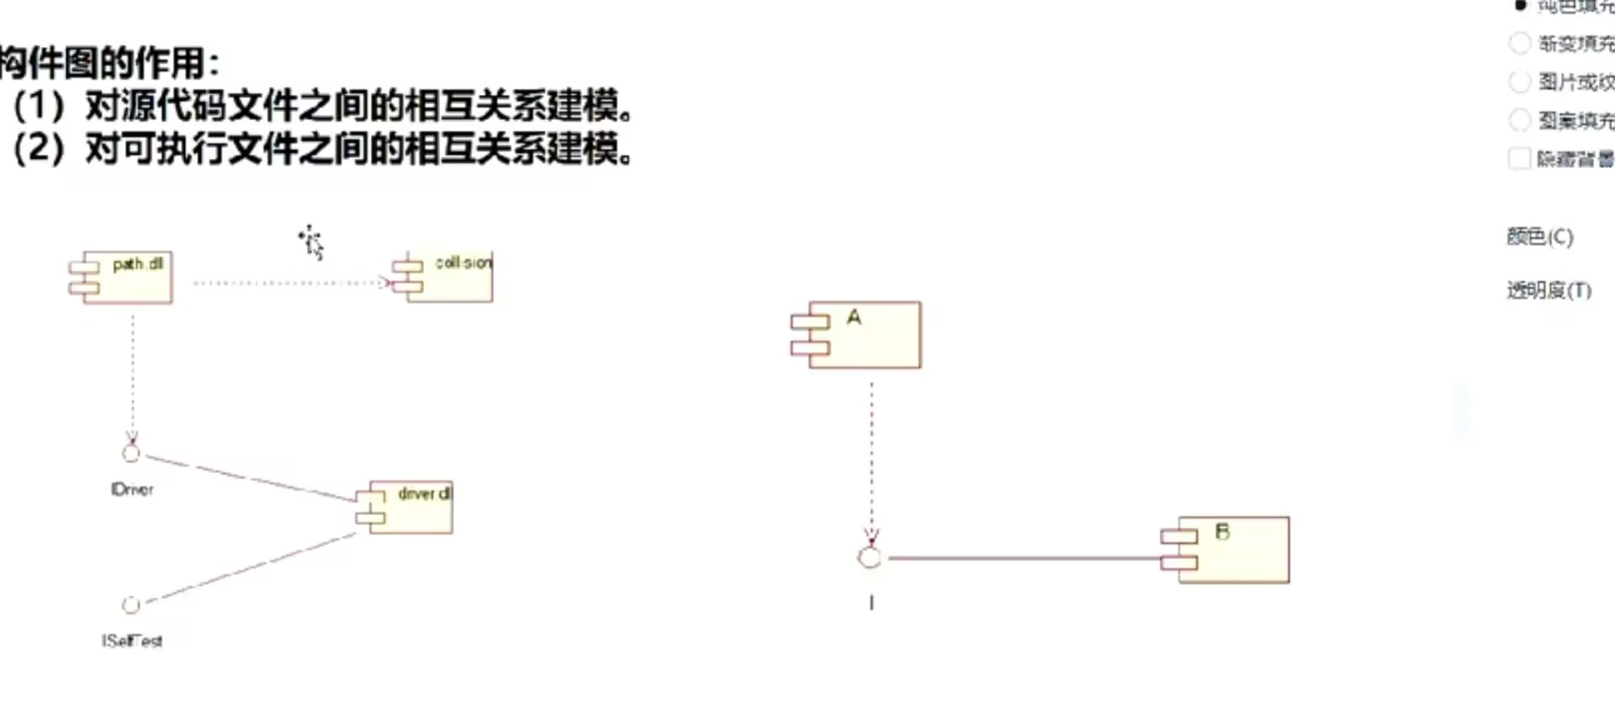

6 部署图22：00—23：00

处理机+设备：关联（直接连接即可）

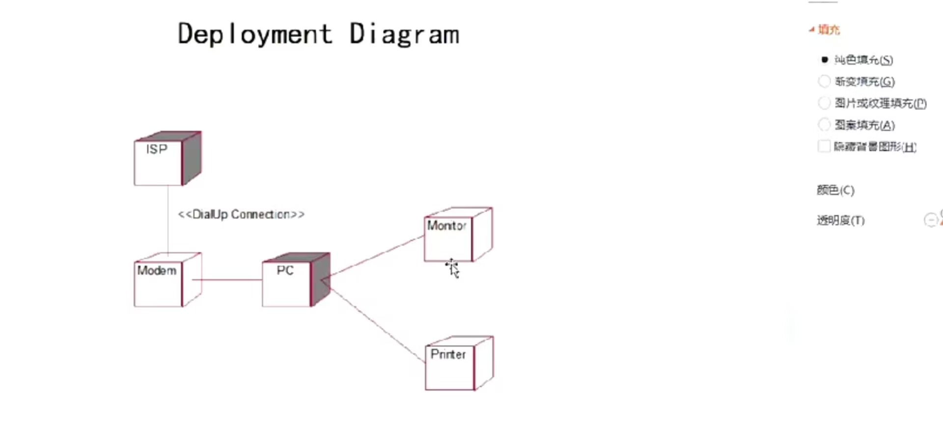

1——6为静态图

动态图

1 顺序图 对象之间的交互图25：00—27:40

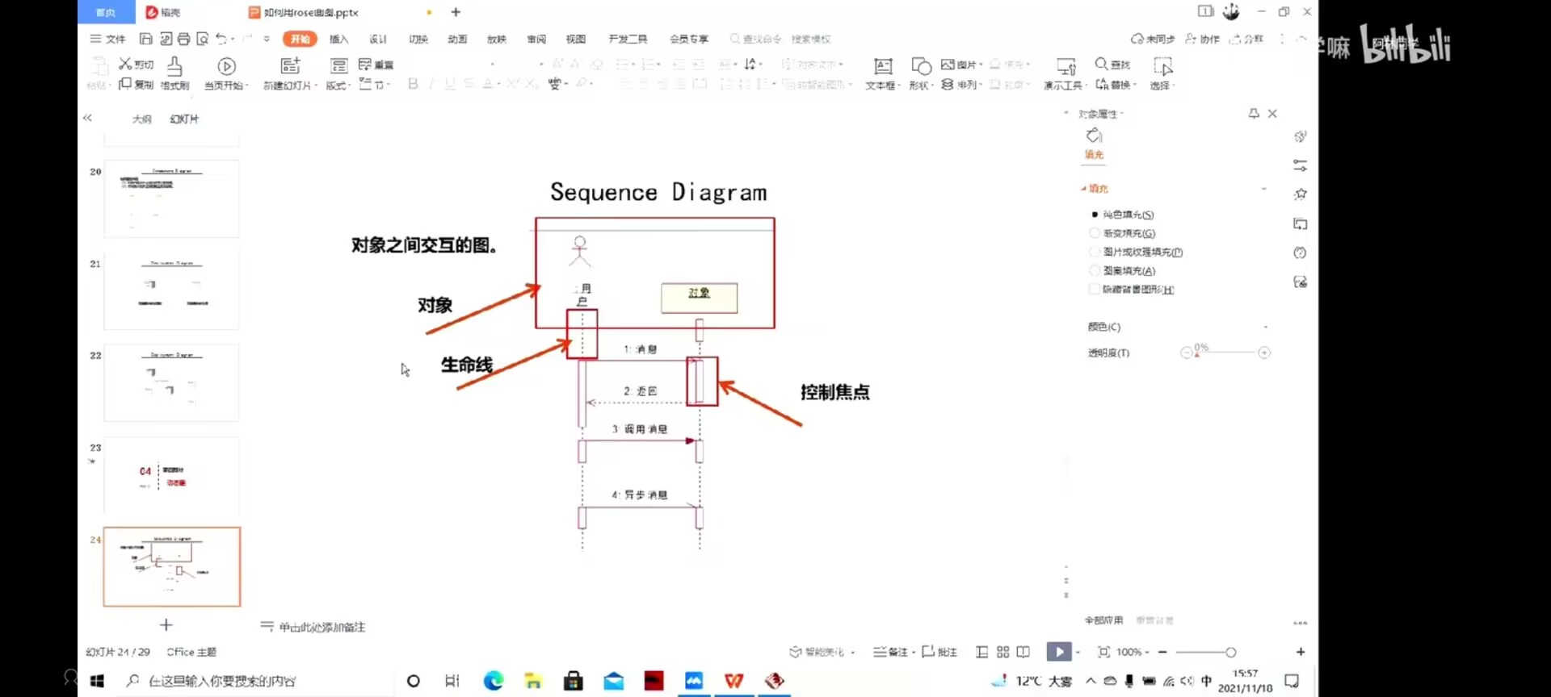

例如：

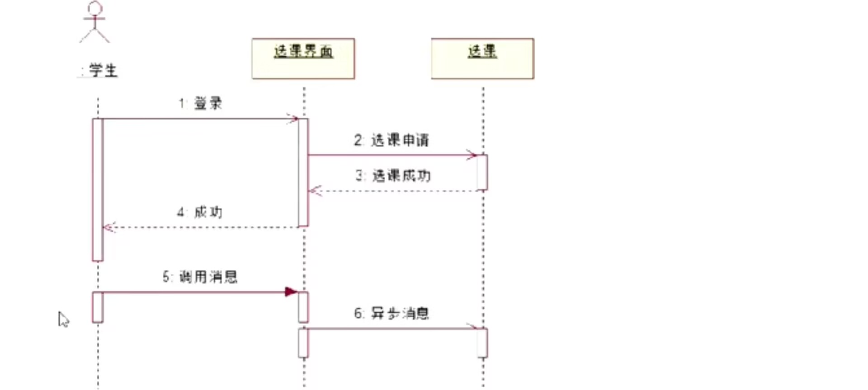

2 协作图28：00—30：00（登录界面）

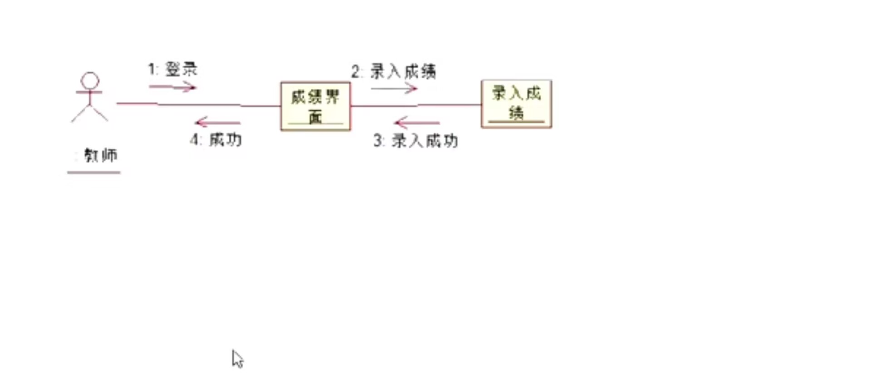

3 状态图 30：30—34：00

构件图的作用:  
(1)对源代码文件之间的相互关系建模。(2)对可执行文件之间的相互关系建模。

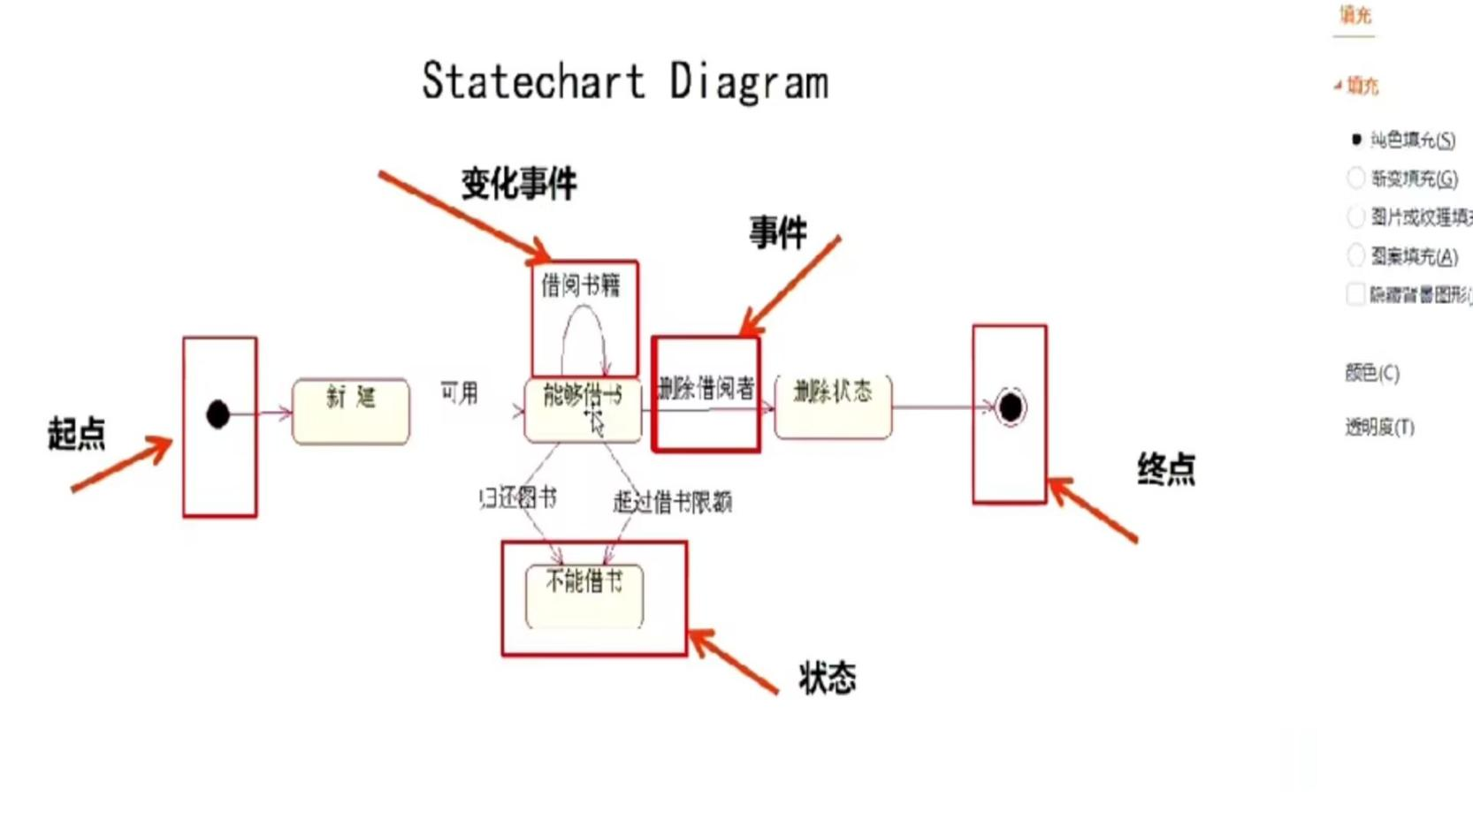

4 活动图